MỘT SỐ GIẢI PHÁP ĐỂ NÂNG CAO CHẤT LƯỢNG GIẢNG DẠY NGÀNH CƠ KHÍ CỦA TRƯỜNG CAO ĐẲNG LÝ TỰ TRỌNG THÀNH PHỐ HỒ CHÍ MINH

Bùi Anh Tuấn
Khoa Cơ khí, Trường Cao đẳng Lý Tự Trọng Thành phố Hồ Chí Minh, Việt Nam

Tóm tắt: Bài báo muốn đề cập đến một số giải pháp để nâng cao chất lượng giảng dạy ngành cơ khí tại Trường Cao đẳng Lý Tự Trọng Thành phố Hồ Chí Minh. Trong bối cảnh Cách mạng công nghiệp 4.0, các ngành của Khoa Cơ khí hiện được đầu tư trọng điểm và là ngành mũi nhọn của nhà trường trong định hướng trở thành nhà trường thông minh nhằm tiếp cận với các tiêu chuẩn quốc tế, trở thành ngành trọng điểm của ASEAN và thế giới.
Abstract: The goal of this paper mentions some solutions for teaching the major Mechanical Engineering at Ly Tu Trong College in Ho Chi Minh City. In the context of Industrial Revolution 4.0, the disciplines of the Faculty of Mechanical Engineering are great significance and are the key sectors of the college in the direction of becoming a smart school and approaching international standards, becoming key sectors of ASEAN and the world.
Keywords: mechanical engineering, high quality, key sectors, solutions

1. Đặt vấn đề
Cơ khí là một ngành nghề đặc biệt, là ngành xương sống của các ngành công nghiệp khác. Theo Wikipedia định nghĩa: “Kỹ thuật cơ khí là một ngành Khoa học kỹ thuật, ứng dụng các nguyên lý vật lý, kỹ thuật và khoa học vật liệu để thiết kế, phân tích, chế tạo và bảo dưỡng các loại máy móc và hệ thống cơ khí. Nó là một lĩnh vực kỹ thuật liên quan đến Thiết kế, Chế tạo và Vận hành máy móc. Kỹ thuật Cơ khí là ngành lâu đời nhất, rộng lớn nhất của Kỹ thuật.”. Theo như định nghĩa trên thì có thể thấy: Vai trò của ngành cơ khí là không thể thay thế dù xã hội có phát triển và biến đổi theo chiều hướng nào đi nữa. Hầu hết các sản phẩm từ đồ gia dụng trong đời sống hiện nay cho đến các thiết bị công nghiệp, đều có trải qua quá trình gia công, tạo hình cơ khí. Ngành cơ khí len lỏi trong từng ngóc ngách của cuộc sống hiện đại, tham gia vào hầu hết các chuỗi từ lúc lên ý tưởng cho đến khi sản phẩm đến tay khách hàng. Nói như vậy, để chúng ta có thể thấy rõ tầm quan trọng của ngành nghề này trong bối cảnh cuộc cách mạng công nghiệp 4.0 đang diễn ra sôi nổi trên khắp thế giới.
Để đào tạo ra được những con người có thể tham gia vào hầu hết các mắt xích này, việc đào tạo và giảng dạy các ngành cơ khí trong các trường nghề tại Việt Nam nói chung và tại trường Cao đẳng Lý Tự Trọng nói riêng cần có những yếu tố và giải pháp phù hợp, đặc biệt là các ngành đào tạo chất lượng cao tại Khoa cơ khí của trường. Đào tạo chất lượng cao không phải là chỉ cho sinh viên được ngồi phòng học có trang bị điều hòa hoặc được học trên các thiết bị mới hơn các ngành đại trà mà phải có những giải pháp thật sự căn cơ để có thể giúp nâng cao được chất lượng đào tạo. Hiện tại, hằng năm Khoa cơ khí của trường tuyển sinh được rất đông sinh viên theo học. Mỗi khóa tuyển sinh của trường, các em sinh viên chọn theo học ngành cơ khí luôn xấp xỉ 1000 em, điều này tiếp tục khẳng định uy tín trong việc đào tạo của Khoa cơ khí và Nhà trường. Việc tuyển sinh nhiều sinh viên đã là một thành công nhưng việc nâng cao chất lượng giảng dạy cũng cần phải được chú trọng. Với lợi thế sẵn có từ cơ sở vật chất khá đầy đủ các thiết bị, máy móc phục vụ giảng dạy chuyên sâu về ngành cơ khí, đồng thời, đội ngũ giảng viên của Khoa cũng là một yếu tố quan trọng khi có sự kết hợp và kế thừa rất tốt từ các thầy cô nhiều năm kinh nghiệm và các thầy cô trẻ đầy nhiệt huyết. Nhưng bên cạnh đó, vẫn còn chưa phát huy hết tiềm năng và nguồn lực của Khoa cơ khí để nâng cao chất lượng đào tạo, góp phần phát triển Nhà trường. Vì vậy, làm thế nào để đảm bảo chất lượng sinh viên khi tốt nghiệp từ Nhà trường có được công việc tốt và được các doanh nghiệp đón nhận tích cực mới là điều quan trọng. Do đó, trong khuôn khổ bài báo, tác giả xin đề cập một số giải pháp phù hợp để góp phần nâng cao chất lượng giảng dạy cho các chuyên ngành tại Khoa cơ khí và cũng là cơ sở để các trường khác trong địa bàn thành phố tham khảo.
2. Các giải pháp
2.1 Ứng dụng công nghệ thông tin trong dạy học
Trong mô hình nhà trường thông minh, đặc biệt trong đào tạo chất lượng cao thì việc sử dụng Công nghệ thông tin và Truyền thông (Information technology and Communication-ICT) là một việc cực kỳ quan trọng, để có thể phát triển thành công mô hình nhà trường thông minh thì bắt buộc phải có một nền tảng ICT phát triển. E-learning được hiểu là sử dụng công cụ ICT trong quá trình học. Nhiều công cụ và công nghệ khác nhau được sử dụng trong đó như email, internet, video trực tuyến và cả lớp học ảo.
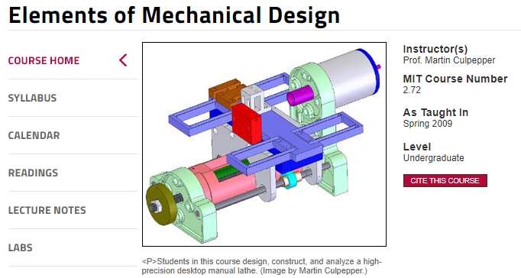
Hình 1: Khóa học trực tuyến về môn học chi tiết máy của trường MIT, Hoa Kỳ (Nguồn: ocw.mit.edu/courses)
Lợi ích khi giảng dạy trực tuyến từ E-learning đã được nhắc đến nhiều. Do đó, việc sử dụng E-learning là một giải pháp hiệu quả khi giảng dạy ngành cơ khí, đặc biệt là chương trình chất lượng cao. Đối với ngành cơ khí, đặc biệt đào tạo chất lượng cao thì người học luôn là trung tâm của quá trình dạy và học, người học có quyền được tham gia và học ở bất kỳ thời điểm nào họ muốn. Giảng viên sẽ tạo những bài học, video học liệu, tải các tài liệu hướng dẫn học cho sinh viên tham khảo. Vì là hình thức học tập từ xa thông qua internet nên E-learning thúc đẩy giảng viên năng động, sáng tạo để tìm tòi và phát triển giảng điện tử hấp dẫn để lôi cuốn sinh viên. E-learning còn giúp giảng viên phát triển kỹ năng sử dụng công nghệ thông tin trong dạy học, tự tin thể hiện chuyên môn qua việc đầu tư vào bài giảng, các tài liệu học tập. Còn đối với sinh viên, lợi ích là sinh viên có thể linh động thời gian học tập, có thể xem lại để hiểu kỹ hơn nội dung bài giảng.
Trong một số trường đại học, nhằm mục đích tạo cho người học một môi trường thoải mái cho việc học, nhà trường thiết kế một trò chơi giả lập cho sinh viên tham gia, qua việc tham gia trò chơi trực tuyến đó, sinh viên sẽ học được một số kiến thức, kỹ năng từ môn học mà sinh viên đang theo học. Tại trường Northen Illinois University, khi học môn Phương pháp tính thì sinh viên được tham gia một video game giả lập có tên là “Need for Speed - Torcs”, trong trò chơi này, sinh viên phải vận dụng các kiến thức mà mình có được để lập trình điều khiển chiếc xe hoạt động đúng theo yêu cầu, xử lý các sự cố gặp phải trên đường, từ đó đưa chiếc xe của mình về đích nhanh nhất.
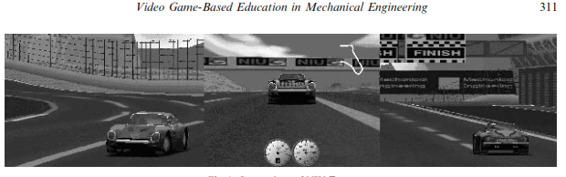
Hình 2: Màn hình video game giả lập Need for Speed - Torcs cho sinh viên tham dự khóa học [2]
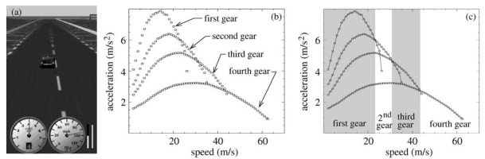
Hình 3: Mô phỏng quá trình tính toán thời điểm sang số khi điều khiển xe [2]
Để có thể tìm được thời điểm sang số hợp lý và tối ưu, người học cần tính toán được vận tốc của xe tại các thời điểm giao nhau của đường cong gia tốc. Tương tự như vậy, có thể ứng dụng cho ngành đào tạo cơ khí của trường bằng việc cho sinh viên ngành cơ khí tham gia video game này khi học các môn liên quan đến Cơ lý thuyết, Cơ kỹ thuật. Hay trong môn Kỹ thuật bảo trì, người học có thể tham gia các game mô phỏng quá trình lắp ráp, thay thế các chi tiết hư hỏng hoặc lỗi để hệ thống hoạt động ổn định. Sinh viên các ngành cơ khí sẽ có hứng thú và hào hứng hơn với việc chơi các trò chơi mô phỏng dạng này vì vừa có thể giải trí và vừa có thể áp dụng ngay các nội dung đã được học vào thực tế. Đây là điều quan trọng đối với người học kỹ thuật vì theo quan niệm thông thường các môn học ngành kỹ thuật thường khô khan và khá nặng về tính toán, việc được học thông qua các video game này sẽ kích thích người học có động lực tham gia hơn.

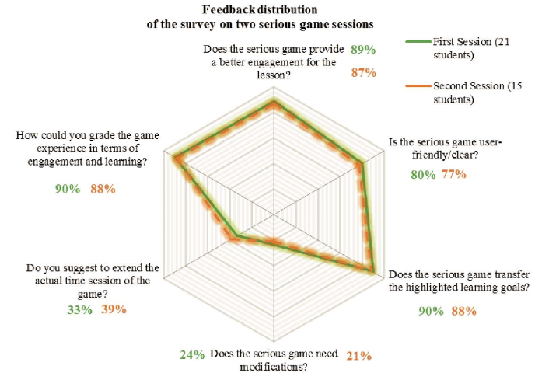
Hình 4: Bảng khảo sát người học của Đại học Twente, Hà Lan đối với người học về hiệu quả của việc ứng dụng trò chơi để truyền tải nội dung bài học [3]
Theo bảng đánh giá từ trường các chuyên gia tại Đại học Twente, Hà Lan thì theo phiếu khảo sát, sinh viên hào hứng hơn và có trải nghiệm tốt hơn khi tham gia các trò chơi trong quá trình học. Trò chơi có thể truyền tải các nội dung và thông tin quan trọng thông qua hoạt động học. Theo khảo sát của Đại học Twente, Hà Lan thì khi được hỏi về việc tham gia các trò chơi trong lớp học (serious game) sinh viên có đồng ý trò chơi truyền tải nội dung chính của bài học tốt hơn tốt thì có đến 90% sinh viên đồng ý. Ngày nay, trò chơi được các nhà phát hành Game cung cấp rất đa dạng, phong phú có thể chơi được trên nhiều thiết bị, có nhiều cơ sở đào tạo ngành Lập trình game vì vậy việc xây dựng một trò chơi (dạng video game) có thể truyền tải nội dung đến người học không phải là nhiệm vụ quá khó, đây hoàn toàn có thể là một giải pháp tốt để cải thiện chất lượng giảng dạy các ngành kỹ thuật, đặc biệt ngành cơ khí vì các môn học ngành cơ khí có nền tảng khá phù hợp cho việc chuyển thể thông qua game.
2.2 Chương trình học
Ngày nay, đối với ngành cơ khí, đào tạo chất lượng cao cần có sự điều chỉnh chương trình khung môn học, các môn học trong chương trình phải có các môn học mang xu hướng thời đại và tích hợp nhiều yếu tố thực tiễn. Như cần có một số môn Robotic, Điều khiển học, Hệ thống cơ điện tử trong đào tạo ngành cơ khí chất lượng cao. Vì hiện nay các học phần này phù hợp và cần thiết cho người kỹ sư, kỹ thuật viên làm việc trong các xưởng sản xuất, các nhà máy trong thời đại công nghiệp 4.0 này. Các môn học này sẽ trang bị thêm cho người học những kiến thức, kỹ năng và cách tiếp cận mới về nghề nghiệp trong tương lai.
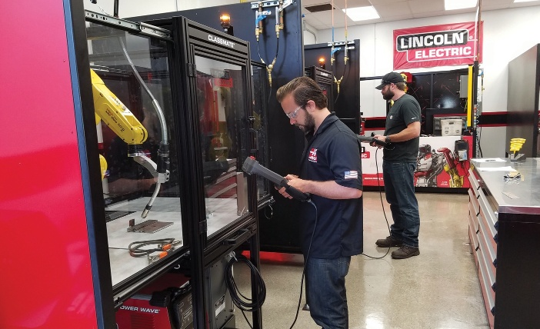
Hình 5: Sinh viên sử dụng robot hàn trong giờ học thực hành tại trường College of the Canyons, Hoa Kỳ (Nguồn: College of the Canyons, USA)
Về đề cương chi tiết môn học, cần điều chỉnh nội dung môn học theo hướng tiếp cận công nghệ bên ngoài doanh nghiệp. Các nội dung trong đề cương phải theo hướng tiếp cận CDIO để sinh viên có thể nâng cao toàn diện các kỹ năng từ lên ý tưởng – thiết kế – triển khai – thực hiện. Ở trường Đại học MIT, môn học Chi tiết máy được thiết kế cực kỳ khoa học, sinh viên không những có kiến thức vững chắc về thiết kế và tính toán chi tiết máy, mà còn có thể gia công và lắp ráp ra sản phẩm hoàn thiện, có kỹ năng làm việc độc lập và làm việc nhóm hiệu quả. Sinh viên tham gia môn học này bắt buộc phải có nền tảng kiến thức tổng hợp từ nhiều môn học trước đó, phải xây dựng được kế hoạch hoạt động nhóm, phân công vai trò và nhiệm vụ của từng thành viên trong nhóm, phải tính toán và thiết kế được các chi tiết từ dữ liệu yêu cầu ban đầu mà giảng viên đưa ra. Sinh viên còn phải có kỹ năng sử dụng các máy công cụ thuần thục để gia công các chi tiết theo kết quả tính toán và thiết kế của mình, sau cùng là các thành viên trong nhóm tập trung lắp ráp và xử lý những sự cố phát sinh trong quá trình gia công và hoàn thiện sản phẩm.
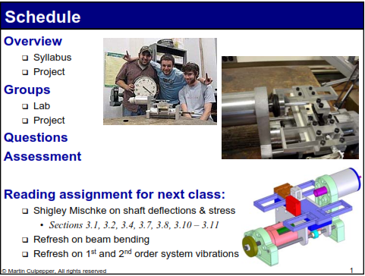
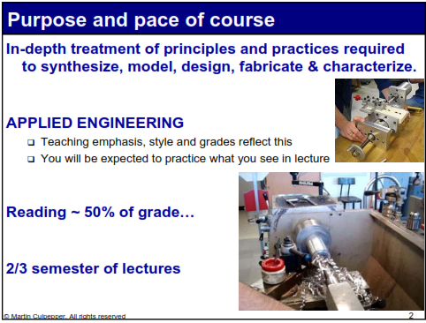
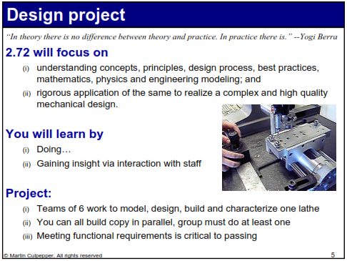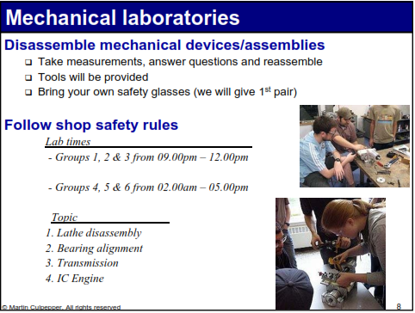
Hình 6: Chương trình môn học Chi tiết máy của sinh viên Trường MIT, Hoa kỳ. Sinh viên thực hiện các công đoạn từ thiết kế, tính toán và gia công ra sản phẩm, kết hợp làm việc nhóm. (Nguồn: ocw.mit.edu/courses)
2.3 Ứng dụng AR-VR
Trên thực tế, có rất nhiều lợi ích cho việc sử dụng AR và VR trong giáo dục, và có nhiều hình thức ứng dụng. Nhiều công ty có sẵn giải pháp và công nghệ về lĩnh vực này cho các cơ sở giáo dục. Ngày nay, AR có thể được sử dụng cho việc học, và đó là một cách tiếp cận đáng tin cậy hơn cho quá trình học tập. Do đó, sử dụng AR và VR, sinh viên có thể nhận thức thông tin theo cách tốt hơn, có hứng thú hơn với các môn học và kích thích sự khám phá, sáng tạo của sinh viên.
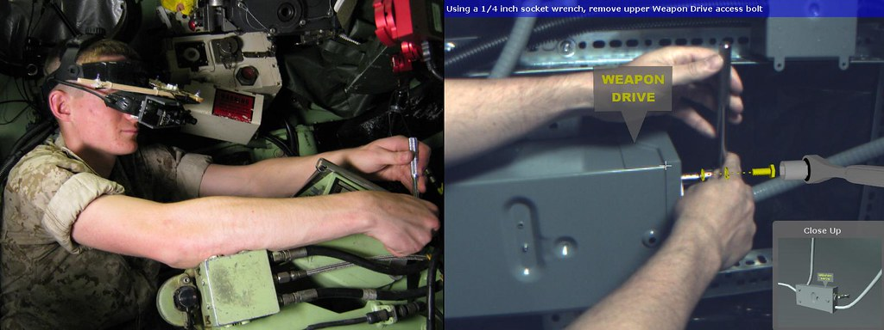
(A mechanic wearing a tracked head-worn display performs a maintenance task inside an LAV-25A1 armored personnel carrier. Image by Steven Henderson and Steven Feiner.)
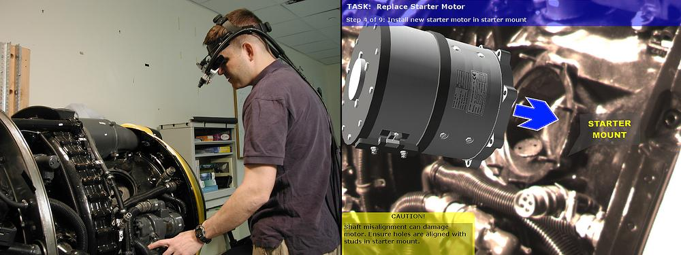
(A mechanic wearing a tracked head-worn display performs a maintenance task on a Rolls Royce DART 510 Engine. (Right) A view through the head-worn display depicts information provided using augmented reality to assist the mechanic. Image by Steven Henderson and Steven Feiner)
Hình 7: Một thợ máy đang bảo trì vũ khí và động cơ trên xe bọc thép LAV-251A nhờ thiết bị có trang bị công nghệ AR.
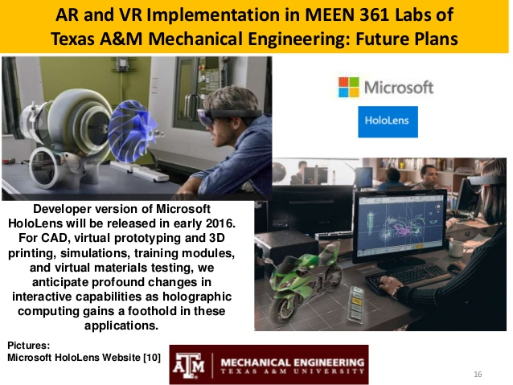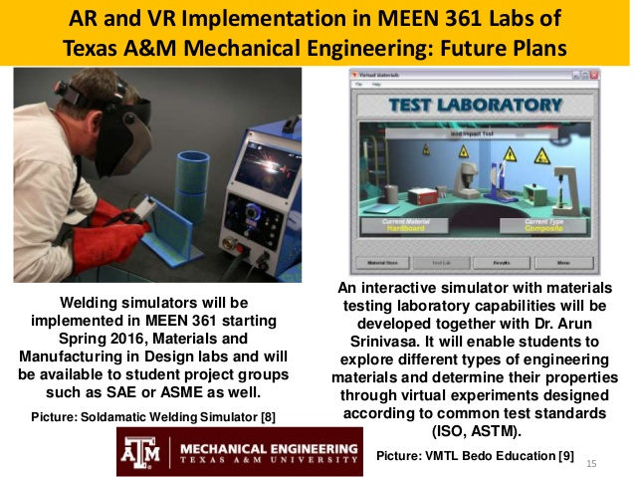

Hình 8: Công nghệ VR và AR được ứng dụng vào giảng dạy tại khoa Cơ khí, Đại học Texas A&M. (Nguồn: Mechanical Engineering Texas A&M University)

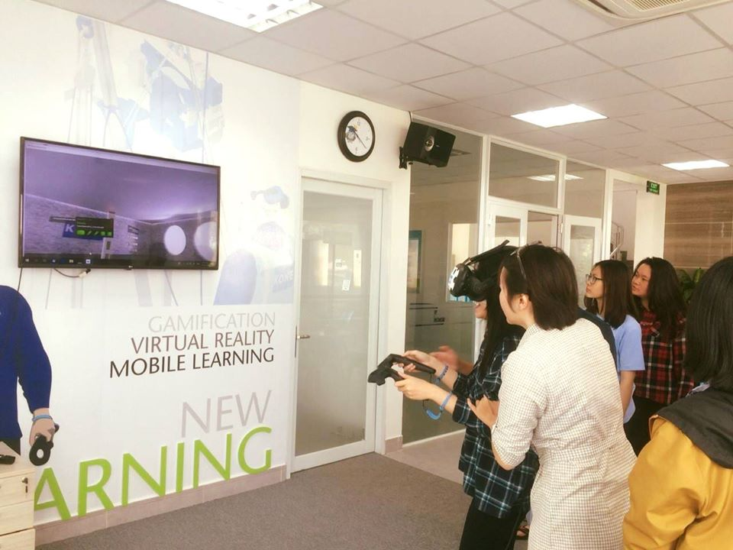
Hình 9: Sinh viên sử dụng công nghệ VR trong Trung tâm đào tạo thang máy, thang cuốn KONE, Cao đẳng Lý Tự Trọng Thành phố Hồ Chí Minh (Nguồn: Kone Elevator)
2.4 Giảng viên và nguồn nhân lực
Khi cách mạng công nghiệp 4.0 diễn tiến, thay đổi mọi mặt cuộc sống và giáo dục thì người giáo viên cũng không thể đứng ngoài thách thức đó. Theo Giáo sư Phạm Hồng Quang, Đại học Sư phạm Thái Nguyên, thì ông cho rằng trong bối cảnh mới, người giảng viên cần phải hiểu rõ: “Thái độ đúng phải là chủ động, hào hứng đón nhận như một cơ hội đồng thời cũng là thách thức phải vượt qua. Người thầy xác định vấn đề cần quan tâm đặc biệt là đối tượng người học ngày nay rất khác trước, với động cơ tình cảm và sự quan tâm rộng hơn về cả không gian và thời gian. Nếu trước đây học để tham gia một vài lĩnh vực thì ngày nay, người học quan tâm đến rất nhiều lĩnh vực nếu không nói là tất cả -chính sự khôn ngoan này giúp họ tồn tại trong xã hội thay đổi. Do vậy, phải có cách tiếp cận khác, không giống cách cũ. Có thể gây sốc, nhưng không có cách nào khác được. Theo khuyến nghị của các chuyên gia quốc tế, vai trò giáo viên trong thế kỉ XXI trở nên phức tạp ở một thế giới thay đổi nhanh chóng, nơi mà tri thức hầu như vô tận. Dạy học phân hóa là quan điểm phải được quan tâm đặc biệt. Người thầy phải quan tâm đến từng người, nhu cầu họ rất khác nhau trong lớp học không đồng nhất, nhiệm vụ chính của giáo viên là tạo môi trường học tập, tạo điều kiện để họ có cơ hội học tập theo phương pháp tích cực và sáng tạo”. Thái độ chủ động sẽ quyết định thành công của bài giảng mà người giảng viên đầu tư.
Ngoài ra, giảng viên cũng cần đầu tư những phương pháp học tập hiện đại như: học tập sáng tạo, học tập trải nghiệm (Phương pháp học tập của Kolb). Có thể thấy rằng, thông qua những phương pháp dạy học và cách đào tạo hiện đại trên có thể giúp người học tiếp cận và phát triển tối đa năng lực của mình. Việc học tập là một công việc suốt đời và luôn thay đổi khi thế giới thay đổi, đặc biệt là đối với lĩnh vực kỹ thuật đều có những sự phát triển và biến đổi mạnh mẽ trong thời đại Công nghiệp 4.0, đòi hỏi người giảng viên dạy nghề cũng cần có những điều chỉnh về mọi mặt cho phù hợp cũng như đảm bảo việc giảng dạy có hiệu quả.
Đối với vai trò của lãnh đạo khoa cơ khí cũng cần năng động, liên hệ hợp tác với các công ty, doanh nghiệp công nghệ cao để có thể tạo một môi trường học tập ngoài doanh nghiệp có nhiều trải nghiệm cho sinh viên. Kết hợp doanh nghiệp và nhà trường trong đào tạo, vừa giúp nhà trường đa dạng các hoạt động dạy học mà cũng vừa giúp doanh nghiệp có được sự phục vụ của một nguồn lao động đã qua đào tạo bài bản. Học kỳ doanh nghiệp, giúp sinh viên có được trải nghiệm thực tế tại doanh nghiệp, tiếp cận những máy móc, thiết bị, kỹ thuật hiện đại mà nhà trường còn thiếu. Giúp sinh viên tự tin hơn với tay nghề và rút ngắn khoảng cách giữa lý thuyết và thực hành.
3. Kết luận
Việc thúc đẩy và nâng tầm chất lượng đào tạo ngành cơ khí, đòi hỏi nhiều yếu tố, nguồn lực. Các ngành kỹ thuật luôn đòi hỏi khắt khe về cơ sở vật chất và đội ngũ đào tạo. Đào tạo chất lượng cao cho ngành cơ khí không chỉ là tạo cho sinh viên được học tập trong cơ sở vật chất hiện đại mà còn phải chú trọng nâng tầm chương trình đào tạo, đề cương môn học, chất lượng đội ngũ giảng viên, thay đổi cách học, phương pháp học truyền thống sang học tập chủ động, sáng tạo. Thiết kế, quy hoạch môi trường học tập tốt nhất cho sinh viên, từng bước đưa ra những kế hoạch phát triển kỹ năng nghề nghiệp cho người học từ cơ bản đến nâng cao, quan trọng nhất là làm thế nào khi người học ra trường có thể tự tin vào kiến thức, kỹ năng đã được trang bị của mình để có thể ứng tuyển vào vị trí việc làm mong muốn. Đó cũng chính là mục tiêu tối thượng mà bất cứ ngôi trường nào cũng mong muốn đạt được nhằm minh chứng là cơ sở giáo dục tin tưởng của nhiều thế hệ thanh niên đam mê kỹ thuật.
Tài liệu tham khảo
[1] Siavash Omidinia, Faculty of Computer Science and Information System, Universiti Teknologi Malaysia. An Examination of the Concept of Smart School: An Innovation to Address Sustainability. 2nd International Conference on Advances in Computer Science and Engineering (CSE 2013).
[2] B. D. COLLER, Department of Mechanical Engineering, Northern Illinois University, DeKalb, Illinois USA. Video Game-Based Education in Mechanical Engineering: A Look at Student Engagement. Int. J. Engng Ed. Vol. 25, No. 2, pp. 308±317, 2009.
[3] Alberto Martinetti, University of Twente. Gamiﬁcation in teaching Maintenance Engineering: A Dutch experience in the rolling stock management learning. Conference Paper, June 2017.
[4] Kangdon Lee, University of Northern Colorado. Augmented Reality in Education and Training. TechTrends, April 2012.
[5] Kolb, D. Experiential Learning as the Science of Learning and Development. Prentice Hall: Englewood Cliffs, NJ, USA. 1984.
[6] Hicham EL MRABET, Department of Computer Sciences, Faculty of Sciences, Mohammed First University, Oujda, Morocco. Smart School Guidance and Vocational Guidance System Through the Internet of Things.
[7] https://ocw.mit.edu/courses/mechanical-engineering

